## **时空限制：1000ms/128mb**

## **题目描述**

为了准备一个独特的颁奖典礼，组织者在会场的一片矩形区域（可看做是平面直角坐标系的第一象限）铺上一些矩形地毯。一共有 n张地毯，编号从 11 到n。现在将这些地毯按照编号从小到大的顺序平行于坐标轴先后铺设，后铺的地毯覆盖在前面已经铺好的地毯之上。

地毯铺设完成后，组织者想知道覆盖地面某个点的最上面的那张地毯的编号。注意：在矩形地毯边界和四个顶点上的点也算被地毯覆盖。

## **输入输出格式**

****输入格式：****

输入共n+2*n*+2行

第一行，一个整数n，表示总共有n张地毯

接下来的n行中，第 i+1行表示编号i的地毯的信息，包含四个正整数a ,b ,g ,k,每两个整数之间用一个空格隔开，分别表示铺设地毯的左下角的坐标(a,b)以及地毯在x轴和y轴方向的长度

第n+2行包含两个正整数x和y，表示所求的地面的点的坐标(x,y)

****输出格式：****

输出共1行，一个整数，表示所求的地毯的编号；若此处没有被地毯覆盖则输出-1

## **输入输出样例**

****输入样例#1：**** **复制**

3

1 0 2 3

0 2 3 3

2 1 3 3

2 2

****输出样例#1：**** **复制**

3

****输入样例#2：**** **复制**

3

1 0 2 3

0 2 3 3

2 1 3 3

4 5

****输出样例#2：**** **复制**

-1

## **说明**

【样例解释1】

如下图，1 号地毯用实线表示，2号地毯用虚线表示，3号用双实线表示，覆盖点(2,2)的最上面一张地毯是 3号地毯。

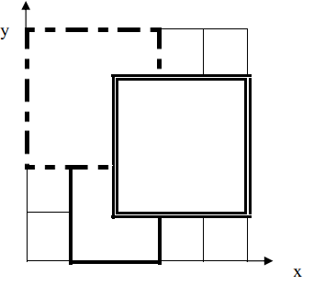

【数据范围】

对于30% 的数据，有 n ≤2 ；  
对于50% 的数据，0 ≤a, b, g, k≤1000；  
对于100%的数据，有 0 ≤n ≤10,0000 0≤a, b, g, k ≤100,000。